義守大學 98學年度第2學期
教學助理、同儕小老師培訓研習議程
日期：99年3月20日(星期六)
地點：校本部綜合教學大樓50916視聽教室
時間 | 主題 | 演講者/負責人
09:00~09:30 | 簽到 | --
09:30~10:20 | 談教學助理職責 | 實踐大學高雄校區  吳金雄 副教務長
10:20~10:30 | 茶敘 | --
10:30~11:20 | -教學輔導要領 | 實踐大學高雄校區  吳金雄 副教務長
11:20~11:50 | 教學資源平台操作簡介 | 數位小老師
11:50~12:10 | 綜合討論 | 教學發展中心  教師發展組  吳土城 組長
敬備餐盒

報名網址：http://www.etp.isu.edu.tw/a_view.php?p=122
聯絡電話： 07-6577711 ext 2152吳子淇 小姐
電子信箱：gikyw@isu.edu.tw
交通資訊
義守大學校本部位置圖
義守大學本部校址：84041 高雄縣大樹鄉學城路一段一號
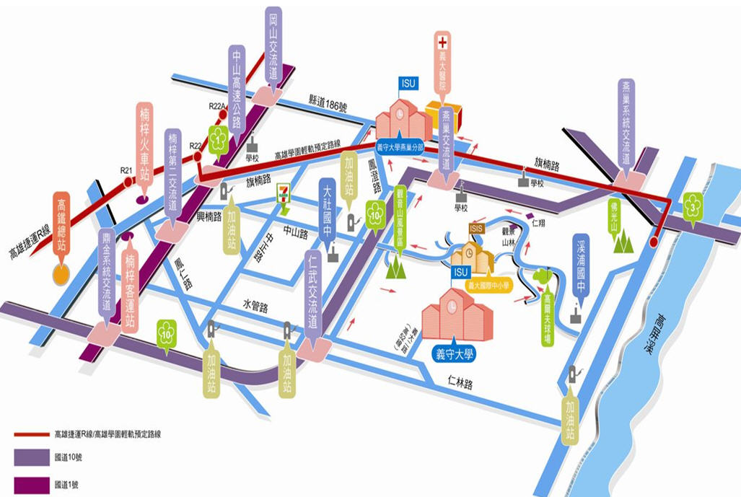

校園平面圖
